# 

# الرئيسية

دليلك الرقمي الأساسي لحل لٌغز طريقة عمل خوارزميات الفيسبوك، حيث يمكنك من الآن وضع حد لكافة المشكلات التي تٌواجه عملك

و تعوق طريق التطور والنمو لشركتك أو لك شخصيا إذا كنت متخصص في مجال الإعلانات.

هنضيف جزء للكورسات المتاحة

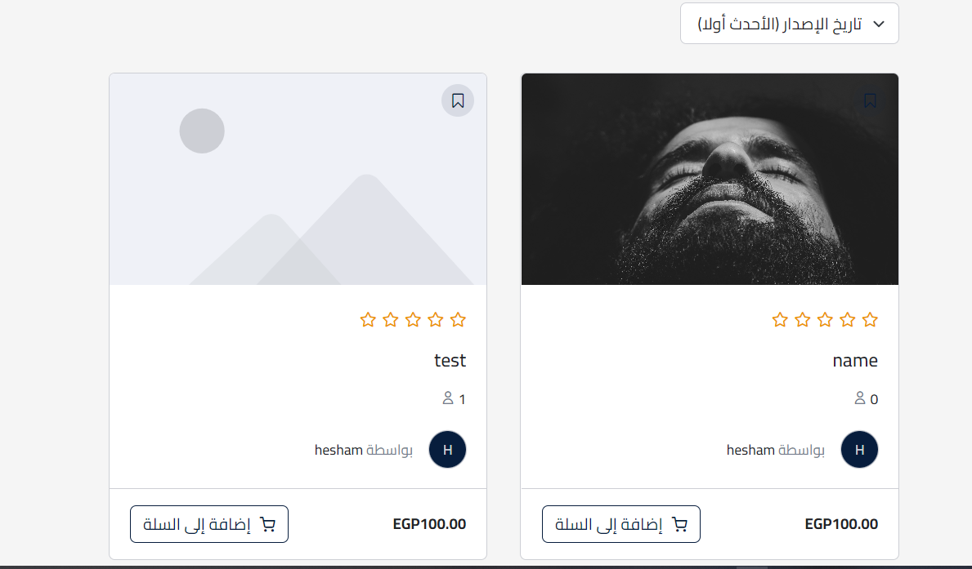

## خدماتنا

* دورات تفاعلية في جميع المنصات ( فيسبوك - انستجرام - تيك توك - لينكدان - سناب شات ).
* تقديم استشارات للشركات مما يساعدها على تحديد المشكلات التي تعوق نموها و ايضا افضل طرق الحل.
* تقديم استشارات للمتخصصين في مجال الإعلانات لتحديد طريقة العمل المتبعة وتصحيحها وعرض طرق أفضل لتحقيق عائد ربحي ونمو.
* كتب علمية ومقالات تساعدك على فهم التطور السريع للمنصات الإعلانية وتشمل أيضا النصائح والحيل الخفية والمعلومة في هذا المجال

## شركاء النجاح

هنضيف هنا لوجوهات للشركات اللي تعاملنا معاها او البعض منهم

## آراء العملاء

هنضيف اسكرينات من رأي العملاء أو فيديو بالآراء الخاصة بهم في طريقة حل المشكلات الخاصة بالحسابات الإعلانية